Практическое задание: «Интерфейсы в C# и Windows Forms»
Шевченко Даниил
ПО-32
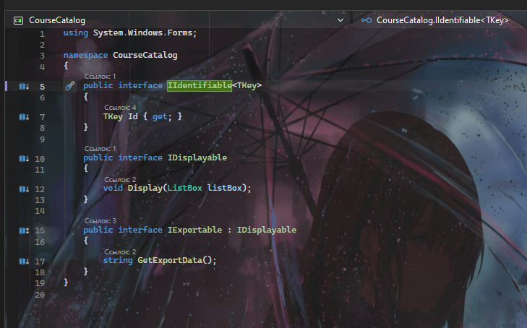
Рис.1.1Обобщенный интерфейс IIdentifiable<TKey
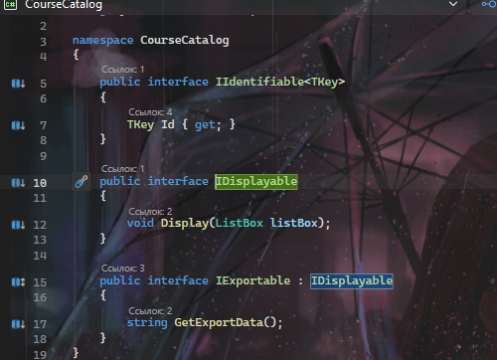
Рис.1.2. Базовый интерфейс IDisplayable

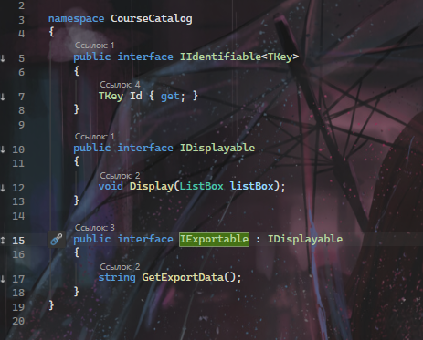
Рис.1.3 Наследующий интерфейс IExportable

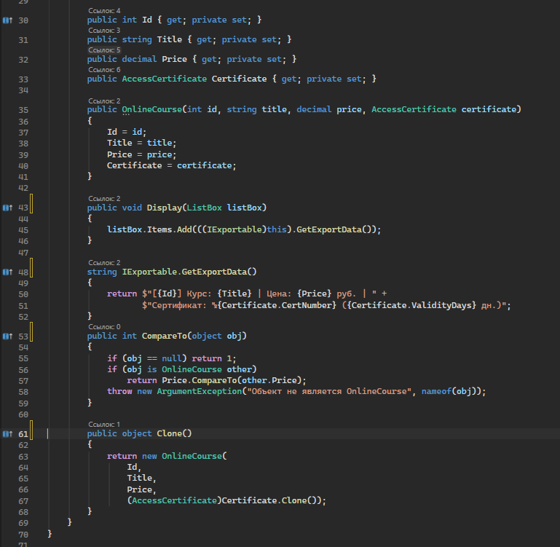

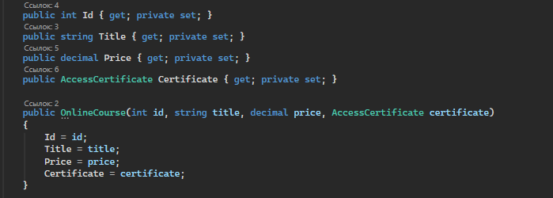
Рис.2.1. Свойства класса OnlineCourse
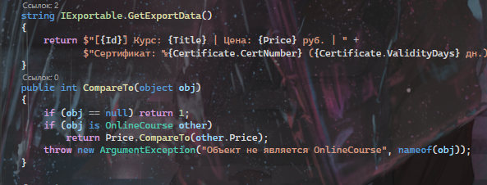
Рис.2.2Явная реализация метода GetExportData()
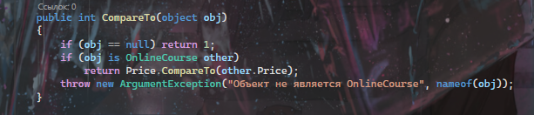
Рис.2.3. Сортировка объектов (IComparable)
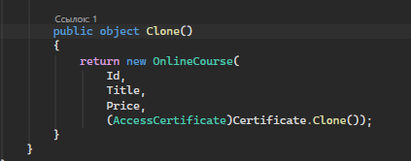
Рис.2.4 Глубокое клонирование (ICloneable)

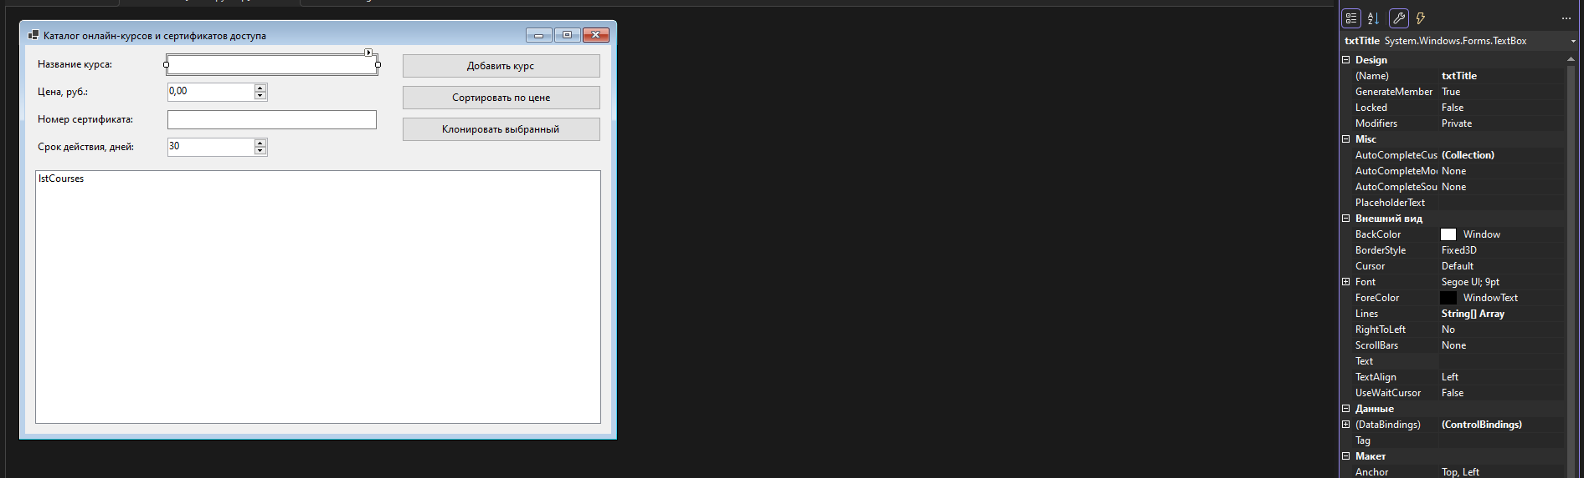
Рис.3.1 Текстовое поле ввода названия (txtTitle)
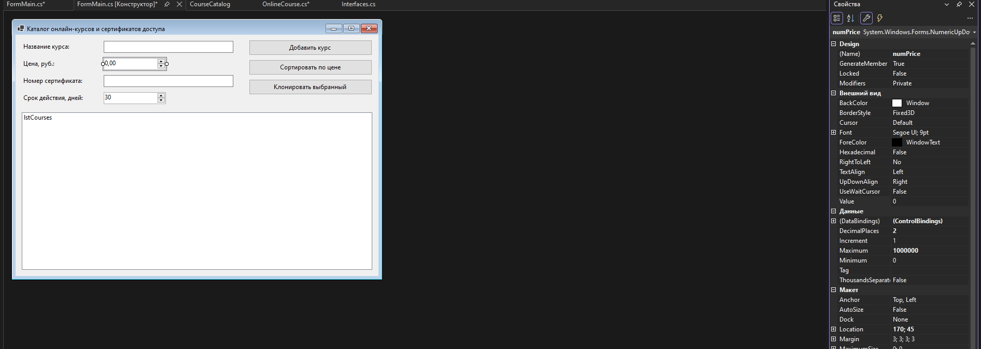
Рис.3.2. числовые поля ввода цены (numPrice)
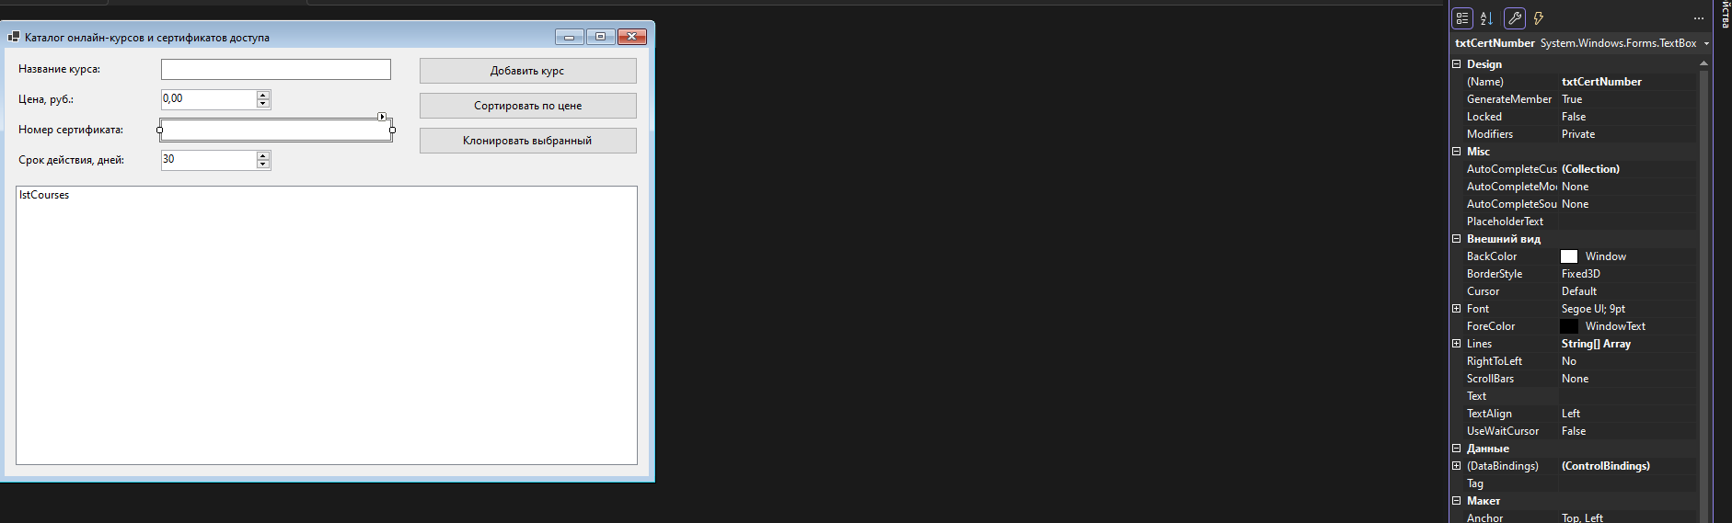
Рис.3.3. номера сертификата (txtCertNumber

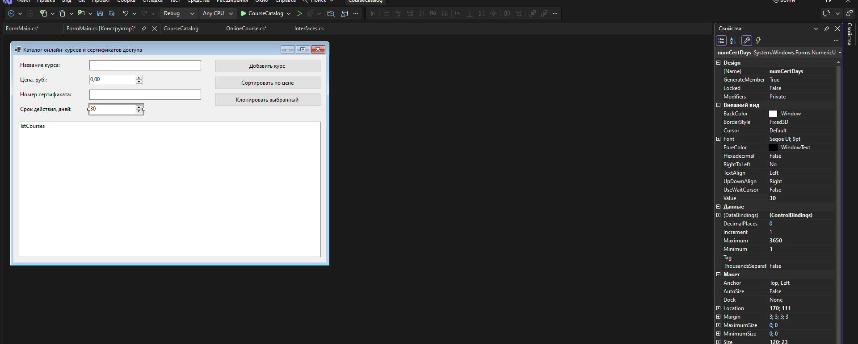
Рис.3.4. срока (numCertDays)
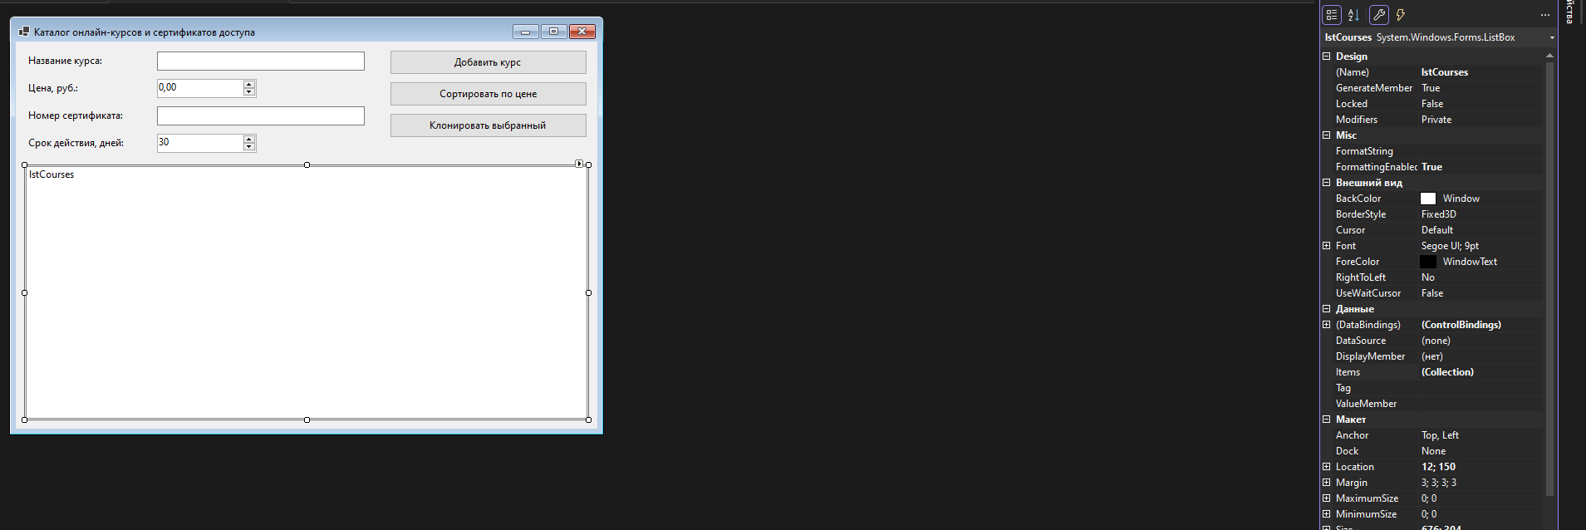
Рис.3.5. список вывода (lstCourses) и кнопки управления
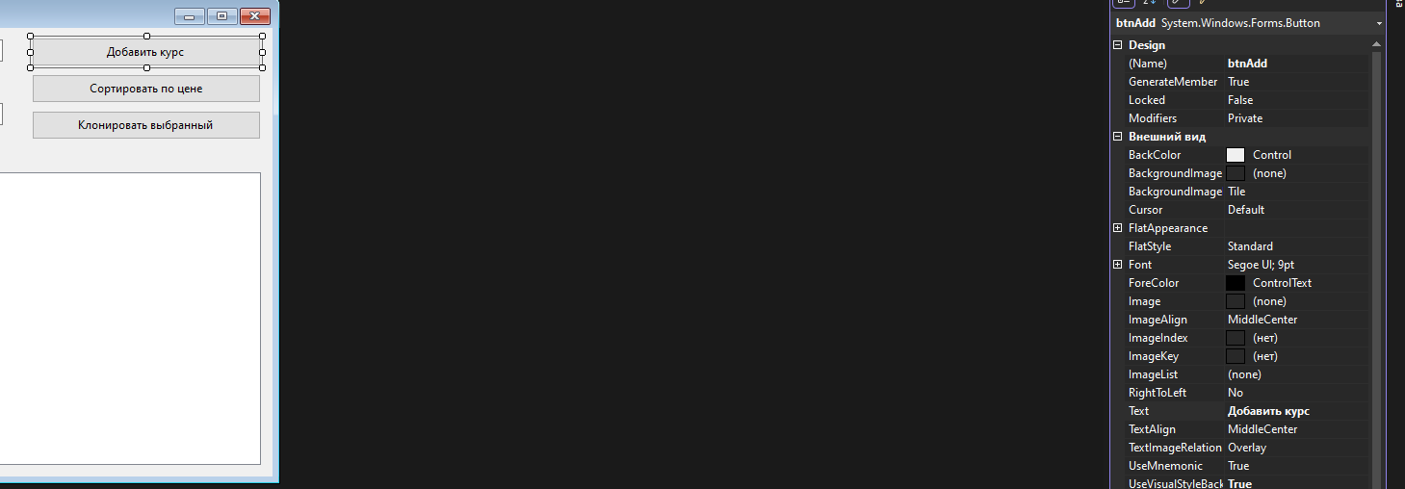
Рисю.3.6. Кнопка «Добавить курс» (btnAdd)
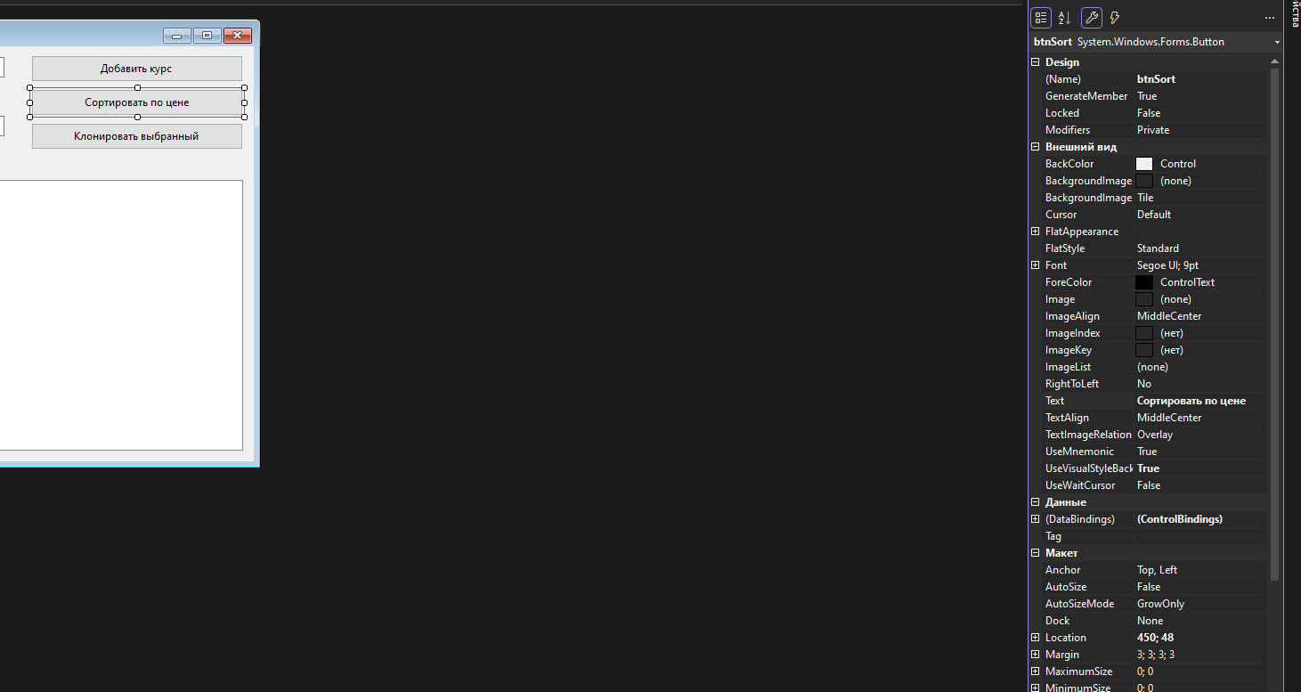Рис.3.7. Кнопка «Сортировать по цене»
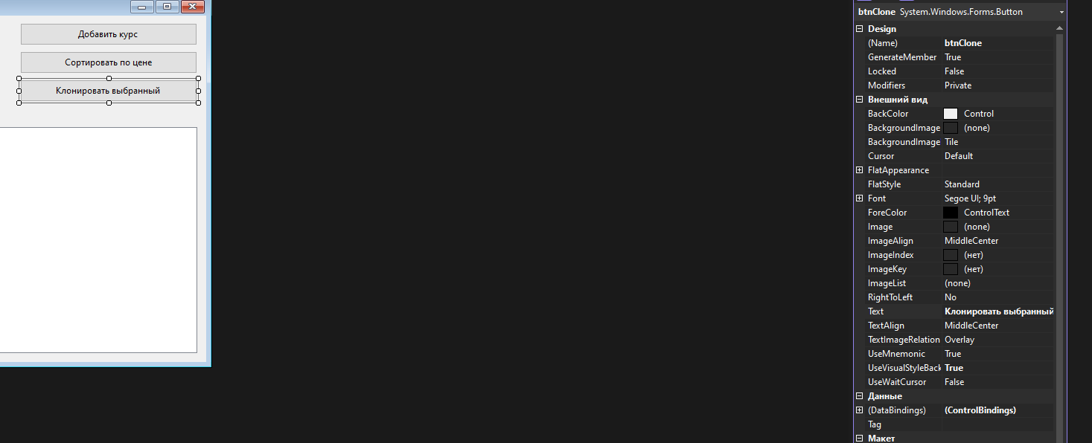
Рис.3.8. Кнопка «Клонировать выбранный» (btnClone):

